障害児通所支援事業所 管理者様

事務連絡
令和3年5月28日
神戸市福祉局
障害者支援課長

上限管理事務（同一世帯で複数児童が障害児通所支援を利用している場合）の
取り扱い変更について（その２）（通知）

日頃から、本市の福祉行政にご理解とご協力を賜り、厚く御礼申し上げます。
さて、令和3年4月7日付の事務連絡で、上限管理事務（同一世帯で複数児童が障害児通所支援を利用している場合）の取り扱い変更についてお知らせしましたが、特にお問い合わせの多かった、上限管理結果票・請求明細の記入の仕方についてまとめましたので、ご確認いただきますようお願いいたします。
また、上限管理結果票・QAについてHPに掲載しましたのでご確認ください。

記

添付文書
1. 兄弟で事業所の利用がある場合

【神戸市HP】
https://www.city.kobe.lg.jp/a95295/business/annaitsuchi/shogaifukushi/shinse/kunituchi-yoshiki/shogaiji-sekyu.html
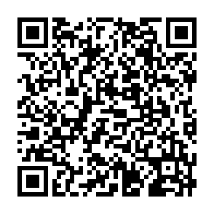
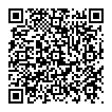

＜問い合わせ・提出先＞
神戸市福祉局障害者支援課
障害児支援事業担当
担当 藤原・山西・阿部
電話：078-322-6780

